МИНИСТЕРСТВО НАУКИ И ВЫСШЕГО ОБРАЗОВАНИЯ

РОССИЙСКОЙ ФЕДЕРАЦИИ

Федеральное государственное автономное образовательное учреждение

высшего образования

«ТЮМЕНСКИЙ ГОСУДАРСТВЕННЫЙ УНИВЕРСИТЕТ»

ШКОЛА КОМПЬЮТЕРНЫХ НАУК

Кафедра информационных систем

РЕКОМЕНДОВАНО К ЗАЩИТЕ В ГЭК

Заведующий кафедрой

д.т.н., профессор

_______________И.Н. Глухих

_______________20___г.

**ВЫПУСКНАЯ КВАЛИФИКАЦИОННАЯ РАБОТА**

бакалаврская работа

РАЗРАБОТКА СЕРВИСА ДЛЯ ОРГАНИЗАЦИИ НАУЧНЫХ КОНФЕРЕНЦИЙ

09.03.02 Информационные системы и технологии

Профиль «Интернет-технологии и разработка WEB-приложений»

Выполнили работу

студенты 4 курса Дудин Иван Александрович

очной формы обучения Гындыбин Михаил Викторович

Руководитель работы

к.т.н., доцент Бакановская Людмила Николаевна

Тюмень

2024

РЕФЕРАТ

Выпускная квалификационная работа на тему: Разработка сервиса для организации научных конференций.

Авторы: Дудин Иван Александрович студент группы 21ИСиТ02 4 курса, направления Информационные системы и технологии; Гындыбин Михаил Викторович студент группы 21ИСиТ03 4 курса, направления Информационные системы и технологии.

Ключевые слова: автоматизация, сервис, научная конференция, организация конференций.

Цель работы – проектирование и разработка сервиса для организации научных конференций, который сократит время и упростит процесс организации научно-образовательных мероприятий.

Разработанная система включает функционал для автоматизированного создания и управления конференциями, записи на выступления, модерации научных материалов, а также предоставляет организаторам инструменты для массовой рассылки, формирования программы и выгрузки отчетов. Участники могут управлять своими заявками, отслеживать статус модерации и получать актуальную информацию о ходе мероприятия.

Практическая значимость работы заключается в сокращении временных ресурсов и трудозатрат на организацию мероприятий. Сервис может использоваться в образовательных и научных учреждениях, повышая эффективность организации мероприятий и улучшая пользовательский опыт.

ОГЛАВЛЕНИЕ

РЕФЕРАТ 2

ОГЛАВЛЕНИЕ 3

ПЕРЕЧЕНЬ СОКРАЩЕНИЙ И УСЛОВНЫХ ОБОЗНАЧЕНИЙ 4

ТЕРМИНЫ И ОПРЕДЕЛЕНИЯ 5

ВВЕДЕНИЕ 6

ГЛАВА 1. ОПИСАНИЕ ПРЕДМЕТНОЙ ОБЛАСТИ 8

1.1. Общее описание организации научных конференций 8

1.2. Описание текущих процессов 11

1.3. Необходимость автоматизации 14

1.4. Анализ аналогов 16

ГЛАВА 2. ПОСТАНОВКА ЗАДАЧИ 20

2.1. Назначение проекта. 20

2.2. Целевая аудитория 20

2.3. Проблематика 21

2.4. Цель разработки 24

2.5. Задачи 24

2.6. Описание будущих автоматизированных бизнес-процессов 25

2.7. Требования 25

2.8. Средства разработки 29

ГЛАВА 3. ПРОЕКТИРОВАНИЕ ИНФОРМАЦИОННОГО ОБЕСПЕЧЕНИЯ 31

3.1. Диаграмма прецедентов 31

3.2. Диаграммы последовательности действий 33

3.3. Иерархия сайта 37

3.4. Описание концептуальной модели данных 40

3.5. Логическая модель данных в нотации IDEF1X 43

3.6. Физическая модель данных 43

ГЛАВА 4. ПРОЕКТИРОВАНИЕ ПРОГРАММНОГО ОБЕСПЕЧЕНИЯ 44

4.1. Подготовка рабочей области 44

4.2. Реализация интерфейса 47

4.3. Создание отчетов 47

4.4. Помощь в написании аннотаций и оформлении ссылок 47

4.5. Массовая рассылка 47

4.6. Расчет эффективности 50

ПЕРЕЧЕНЬ СОКРАЩЕНИЙ И УСЛОВНЫХ ОБОЗНАЧЕНИЙ

ТЕРМИНЫ И ОПРЕДЕЛЕНИЯ

ВВЕДЕНИЕ

Ежегодно в России и в мире проводятся тысячи научных конференций и форумов [1]. Некоторые из них имеют международный статус и собирают участников со всего мира.

Проведение подобных мероприятий способствует обмену опытом, знаниями и инновациями, а также развитию различных сфер деятельности.

Современные научные конференции требуют комплексного подхода к организации, где необходимо учитывать множество процессов: от создания мероприятия и привлечения участников до просмотра результатов конференции. С ростом числа таких мероприятий возникает необходимость в автоматизации и оптимизации работы как для организаторов, так и для участников.

На данный момент организация этих мероприятий имеет множество сложностей и неудобств:

1. Сложности в организации и управлении конференциями: Множество задач, связанных с организацией мероприятий - от регистрации участников и управления расписанием до анализа итогов мероприятия, на данный момент являются сложными и трудоемкими.

2. Сложность процессов регистрации и управления данными: Ручные процессы регистрации участников, сбора и анализа данных могут быть неэффективными и подвержены ошибкам. Это может привести к задержкам и недопониманиям в процессе организации мероприятия. На данный момент большинство организаций делает это в оффлайн режиме.

3. Отсутствие централизованной платформы для взаимодействия: На данный момент процесс организации и участия в научно-образовательных мероприятиях является разрозненным. Запись происходит через Яндекс-формы или через оффлайн заявки. Общение в Telegram и прочих мессенджерах. Email-рассылка через сторонние сервисы или вручную. Анализ итогов конференции подводят вручную в excel.

Создание систем автоматизации для проведения научных конференций и форумов — это актуальная и востребованная задача. С каждым годом растёт число таких мероприятий, и организаторам приходится сталкиваться с различными сложностями: от регистрации участников до анализа результатов. Современные подходы требуют внедрения технологий, которые помогут упростить процессы, сократить время и ресурсы, необходимые для организации. Исследования и публикации в научной среде подтверждают растущую потребность в цифровых решениях и эффективность автоматизации процессов. Проблема заключается не только в оптимизации отдельных этапов, но и в создании единой платформы, которая обеспечит комплексное взаимодействие всех участников процесса. Разработка веб-сервиса для организации научных конференций поможет улучшить качество работы и удовлетворить потребности как организаторов, так и участников.

Исследования подтверждают актуальность темы автоматизации в организации научных конференций. В ряде научных публикаций рассматриваются подходы к цифровизации и совершенствованию управления такими мероприятиями. В работах, представленных на платформе eLibrary [1–5], анализируются современные методы автоматизации, цифровые инструменты и их влияние на эффективность проведения конференций. Эти исследования доказывают, что автоматизация способна значительно упростить работу организаторов и повысить качество взаимодействия участников.

Таким образом, внедрение автоматизированной системы для организации научных конференций позволит улучшить все этапы мероприятия – от регистрации до подведения итогов. Разработка единой платформы обеспечит удобство и оперативность работы, что актуально в условиях растущего числа научных событий.

1. ОПИСАНИЕ ПРЕДМЕТНОЙ ОБЛАСТИ
   1. Общее описание организации научных конференций

Научная конференция – это мероприятие, на котором ученые общаются, обмениваются актуальной информацией о своих исследованиях и достижениях в определённом регламентированном формате. Конференции проходят по заранее утвержденному плану и в определенном формате. Эта особенность не просто дань традиции, она способствует эффективной реализации главной цели общения ученых – развитие науки и формирование нового знания в формате дискуссии.

На конференции происходит публичных обмен мнениями, опытом, результатами экспериментов. У каждого есть возможность получить обратную связь от специалистов в близких областях, оценить работу коллег [n].

Научные конференции — это динамичные мероприятия, где участники вовлечены в разнообразные активности. Основные виды деятельности на конференциях включают:

* Регистрация участников с указанием очередности выступлений;
* Открытие конференции;
* Работа по секциям с прослушиванием докладов и последующим обсуждением;
* Кофе-брейки или банкеты;
* Культурные программы;
* Публикация сборника научных трудов и раздача дипломов об участии;
* Различные выставки.

Выступления на конференциях имеют четкие временные рамки. Время для представления работы может составлять от 5 до 15 минут. Время, отведенное для вопросов и обсуждения работы зависит от количества возникших вопросов и определяется организатором конференции.

Исходя из направленности, конференции бывают научно-теоретическими, научно-практическими, научно-исследовательскими, а также научно-техническими. Конференции можно разделить на несколько типов в зависимости от их масштаба и целей:

* Научные конференции - основной формат для обмена научными открытиями и результатами исследований. На таких мероприятиях докладываются новые данные, обсуждаются методологические подходы, представляются статьи и проводится обсуждение научных проблем.
* Научно-теоретические - предусматривают высказывание фундаментальных теоретических знаний и обмен ими;
* Научно-практические – проводятся для обсуждения задач практического характера;
* Научно-исследовательские - знакомят сообщество с результатами исследований в определенной сфере;
* Научно-технические – позволяют делиться практическими наработками в технических областях науки [n].

Главная задача любой конференции — это обмен знаниями, научными открытиями и новыми идеями. Участники конференции могут представить свои работы, исследования, проекты и обсудить их с коллегами. Это позволяет не только поделиться новыми знаниями, но и получить обратную связь, обсудить сложные вопросы и найти решения для дальнейшего развития. А также конференции являются платформой для обсуждения актуальных проблем в различных областях науки и практики.

Конференции могут проводиться как в оффлайн, так и в онлайн формате, что расширяет их доступность для участников. С развитием технологий и из-за ограничений, связанных с пандемией COVID-19, онлайн-конференции стали особенно популярными, позволяя проводить мероприятия без необходимости физического присутствия участников.

* Оффлайн-конференции - традиционные мероприятия, которые проводятся в определенных локациях, таких как университеты, исследовательские центры, выставочные залы или отели. Такие конференции обеспечивают живое взаимодействие между участниками, что особенно важно для установления личных контактов и обсуждения вопросов в неформальной обстановке.
* Онлайн-конференции - мероприятия, проводимые через интернет. Для их проведения используются специализированные платформы для видеоконференций и вебинаров, такие как Zoom, Microsoft Teams, Webex и другие. Онлайн-конференции имеют преимущества в плане охвата аудитории, так как к ним могут присоединяться участники из разных стран, не тратя время и ресурсы на поездки.
* Гибридные конференции - сочетание очных и онлайн-форматов. Часть участников присутствует физически, а часть подключается удаленно. Это решение обеспечивает максимальную гибкость и охват аудитории, давая возможность участникам выбрать наиболее удобный для них формат.
  1. Описание текущих процессов

Процесс организации научной конференции включает несколько ключевых этапов:

1. Рассылка приглашений
   * Осуществляется на основе данных об участниках.
   * Учитывает требования законодательства.
2. Регистрация участников
   * Участники заполняют регистрационные формы.
   * Создается список зарегистрированных участников.
3. Составление плана конференции
   * Формируется программа выступлений.
   * Определяется регламент проведения конференции.
   * Подготавливается план мероприятия.
4. Проведение конференции
   * Реализуется программа выступлений и докладов.
5. Анализ результатов
   * Формируются отчеты о результатах мероприятия.
   * Подготавливается отчет о проведении конференции.

Функциональная модель деятельности организации научных конференций представлена ниже (Рисунок 1.1) в нотации IDEF0. Данная функциональная модель «Как есть» отражает текущие процессы организации научной конференции. Она показывает, как взаимодействуют входные данные, выходы и механизмы управления для достижения основной цели — успешного проведения научной конференции.

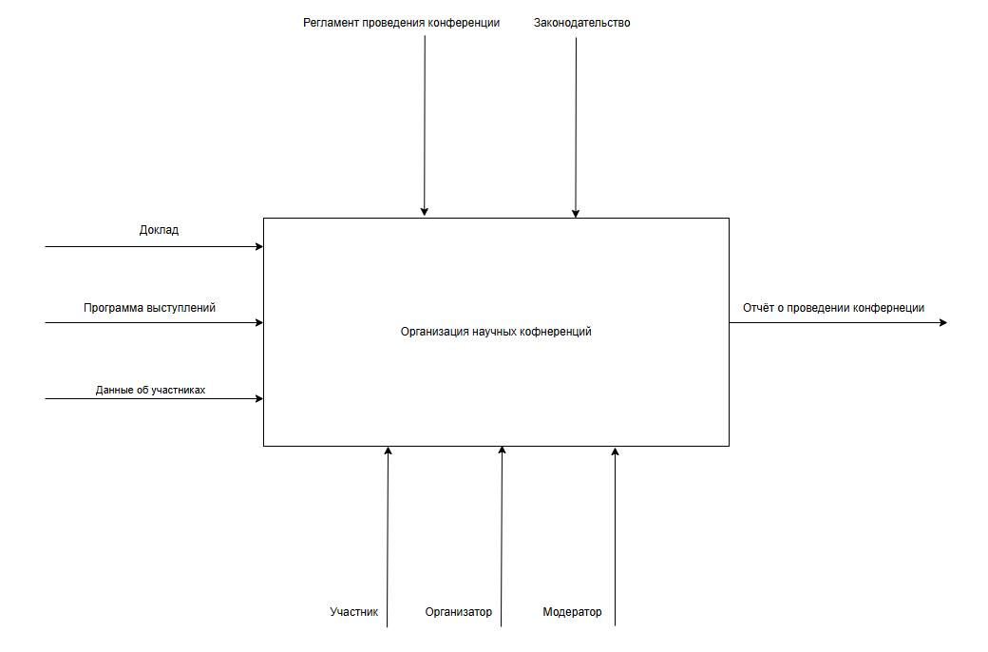

Рисунок 1.1. Функциональная модель организации научных конференций «Как есть»

Далее представлена декомпозиция данной модели (Рисунок 1.2). Декомпозиция модели **(A0)** структурирует основной процесс на пять взаимосвязанных подпроцессов (**A1 – A5**) организации научных конференций.

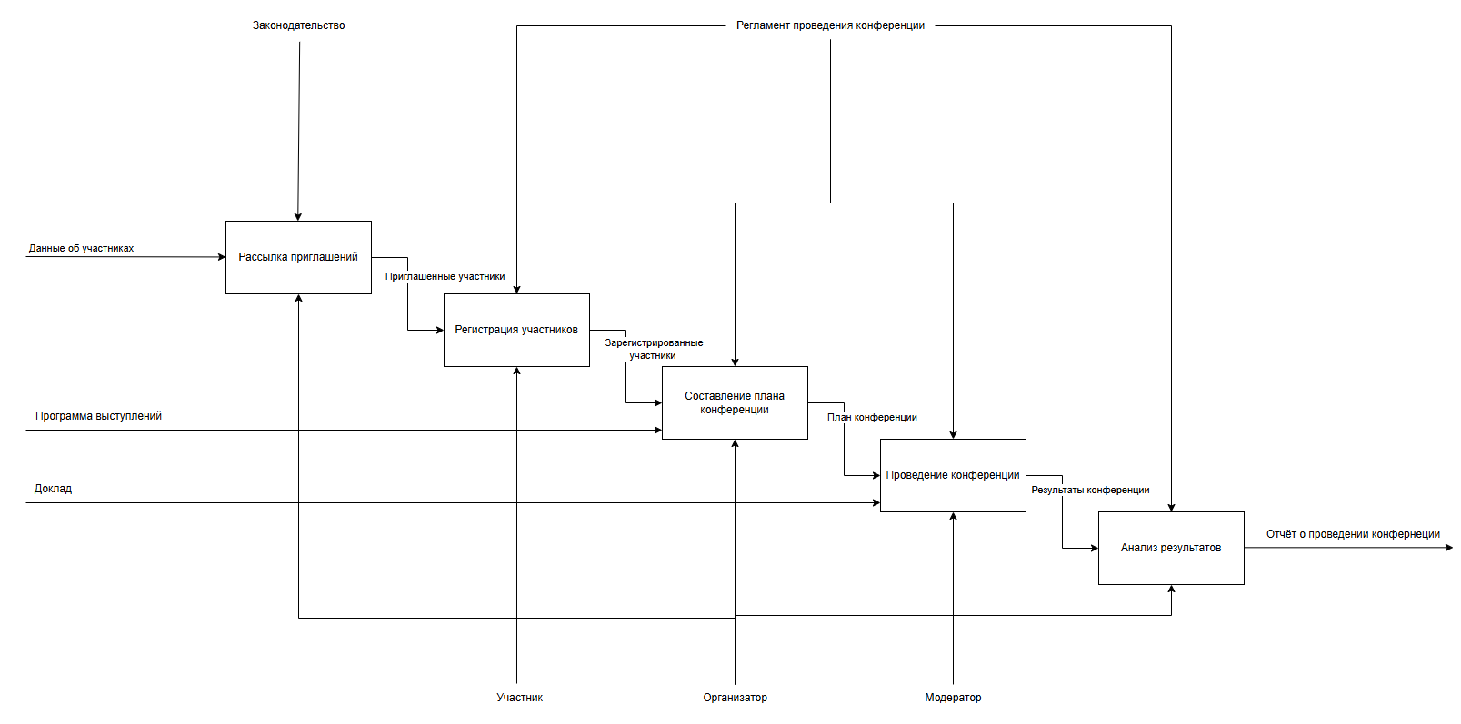

Рисунок 1.2. Декомпозиция функциональной модели «Как есть»

В рамках сервиса для организации научных конференций предусмотрено несколько ролей, каждая из которых имеет свои задачи и уровень доступа к функционалу системы. Это позволяет разделять ответственности и организовать мероприятие максимально эффективно. Основными ролями являются:

1. Организатор — это лицо, ответственное за организацию и управление конференцией. Его задачи включают создание конференции и, при наличии, секций, координацию работы персонала конференции, рассылку приглашений и уведомлений, а также формирование отчетов о результатах проведенных конференций.
2. Модератор — это должность, назначаемая организатором. Модераторы несут ответственность за секции, назначенные им для ведения, модерирование представленных материалов, поддержание порядка в процессе конференции, контроль за соблюдением регламента выступлений, а также за решение возникающих вопросов у участников. Они обеспечивают соблюдение временных ограничений для докладов, а также управляют вопросами и комментариями от аудитории.
3. Участники — основная аудитория мероприятия, включающая как докладчиков, так и слушателей. Участники могут регистрироваться на конференции через сервис, получать уведомления о мероприятии, а также подавать свои научные работы для рассмотрения. Организаторы и модераторы конференций могут быть участниками несвязанных с ними конференций.
   1. Необходимость автоматизации

В современных условиях организация научных конференций требует высокой координации между организаторами, модераторами и участниками. Однако на практике этот процесс часто оказывается разрозненным, так как разные этапы выполняются с использованием различных сервисов. Организаторы применяют сторонние инструменты для регистрации участников, рассылки уведомлений, сбора и модерации докладов, а также формирования отчетности. Это приводит к увеличению временных затрат, необходимости дублирования информации и снижению эффективности работы.

Автоматизация процессов позволит устранить основные проблемы и значительно повысить удобство организации конференций. Разработка единой информационной системы обеспечит:

1. Централизацию управления — все этапы конференции (регистрация, подача докладов, модерация, формирование расписания, коммуникация с участниками) будут объединены в одной платформе.
2. Упрощение регистрации участников — система автоматически собирает и обрабатывает заявки, исключая ошибки при ручном вводе данных.
3. Автоматизацию работы с докладами — участники смогут загружать свои материалы через личный кабинет, а модераторы — просматривать, оценивать и принимать их без необходимости использования отдельных сервисов.
4. Формирование программы конференции — система автоматически распределяет доклады по секциям и составляет расписание, упрощая задачу для организаторов.
5. Оптимизацию работы модераторов — все представленные доклады будут доступны в одном месте, с возможностью сортировки по тематике, авторам и статусу проверки.
6. Интерактивное взаимодействие участников — платформа позволит участникам получать уведомления, вносить изменения в заявку и отслеживать статус своих докладов в режиме реального времени.
7. Автоматизированное формирование отчетов — после завершения конференции система сама создаст необходимые документы, включая списки участников, представленные доклады и итоги обсуждений.

Для этого необходимо создать информационную систему, которая будет учитывать все потребности организаторов, модераторов и участников конференции. Она обеспечит быстрое и удобное выполнение задач на каждом этапе организации мероприятия — от регистрации участников и подачи докладов для модераторов, формирования программы и создания итоговой отчетности.

Сюда вписать про написание аннотаций (это есть в проблематике)?

* 1. Анализ аналогов

Для успешной организации научных конференций и создания специализированного сервиса необходимо учитывать уже существующие решения на рынке. Анализ конкурентов помогает выявить сильные и слабые стороны существующих платформ и определить, какие функциональные возможности востребованы пользователями. Это также позволяет лучше понять, какие аспекты нужно доработать или улучшить в разрабатываемом сервисе, чтобы он мог выделиться на фоне аналогичных продуктов.

Основными аналогами сервиса являются:

* 4SCIENCE
* Ломоносов

4SCIENCE - cервис, который организует полный цикл онлайн-сопровождения конкурсов и мероприятий, предоставляет сильную консультационную и техническую поддержку. 4science избавляет организаторов конференций от лишних трат на одноразовые сайты и экономит время на обработку данных. Страница мероприятия создается с помощью специального конструктора. На ней можно разместить несколько типов анкет для разных категорий участников.

Важное преимущество этой платформы — функционал для работы с экспертами или программным комитетом. Чтобы оценить поступившие заявки и сформировать программу, в системе настраиваются гибкие правила распределения заявок. Так эксперты видят работы только по своей тематике.

4science имеет важную для научных мероприятий функцию — оформляет все тезисы в единый сборник. Его форматирование и верстка происходит за пару кликов. По желанию сборник может быть опубликован, и каждый участник легко найдет свою работу. Система предлагает несколько тарифов. Есть «Базовый» — ₽30 тыс. за одно мероприятие. «Стандарт» (₽100 тыс.) отличается дополнительной функцией рассылки писем и уведомлений, а также техподдержкой.

Достоинства:

* Конструктор для создания страницы мероприятия;
* Оформление тезисов в единый сборник;
* Консультационная и техническая поддержка

Недостатки:

* Является иностранным сервисом;
* Большая стоимость услуг;
* Интерфейс для организаторов сложен и интуитивно не понятен;
* Отсутствие возможности регистрации через сторонние сервисы.

Ломоносов - бесплатный сервис для организации конференций. На нем также можно создать страницу мероприятия с названием и описанием, датами проведения и регистрации. Можно приложить необходимые файлы. На странице создаются формы для регистрации и для сбора докладов. Из анкет автоматически создаются документы в формате PDF. Все заявки сохраняются в таблицу Excel. Из полученных докладов можно сделать сборник материалов конференции. Рассылку участникам можно делать прямо со страницы просмотра заявок. Для работы с программой мероприятия разработчики предлагают использовать телеграмм-бот.

Достоинства:

* Полностью бесплатный;
* Заявки сохраняются в Excel файл с возможностью последующего анализа;
* Имеется функционал email рассылки;
* Телеграмм-бот для работы с программой мероприятия.

Недостатки:

* Невозможность настраивать страницу конференции под конкретную организацию;
* Отсутствие возможности регистрации через сторонние сервисы;
* Устаревший и неприятный интерфейс.
* Для общей оценки аналоговых систем выявлены следующие критерии, представленные в таблице: интуитивно понятный интерфейс, наличие конструктора страницы конференций, функционал email-рассылки, цена услуг, регистрации через сторонние сервисы.

Таблица 1.1. Сравнительный анализ аналогов.

|  |  |  |  |
| --- | --- | --- | --- |
| **Функции/сервис** | **Разрабатываемый сервис** | **4SCIENCE** | **Ломоносов** |
| Интуитивно понятный интерфейс | + | + | - |
| Наличие конструктора страницы конференций | + | + | - |
| Функционал email-рассылки | + | - | + |
| Цена услуг | Низкая | Дорогая | Бесплатно |
| Возможность регистрации через сторонние сервисы | + | - | - |
| Телеграмм-бот для работы с программой мероприятия | - | - | + |
| Помощь в написании аннотаций | + | - | - |
| Помощь в оформлении ссылок | + | - | - |

На основании проведенного сравнения можно сделать вывод, что на данный момент не существует аналогов, способных ускорить и облегчить процесс организации научных конференций.

1. ПОСТАНОВКА ЗАДАЧИ
   1. Назначение проекта.

Назначение проекта заключается в разработке сервиса для организации научных конференций, с предоставлением широкого функционала для упрощения процесса планирования, проведения и анализа мероприятий. Веб-сервис решит проблему трудоемких затрат и частично автоматизирует некоторые бизнес-процессы, которые сейчас выполняются вручную. Все процессы теперь будут происходит внутри сервиса, без нужды использовать сторонний инструментарий. В конечном итоге, проект направлен на создание комплексного сервиса, который будет максимально удобен как для организаторов научных мероприятий, так и для их участников.

* 1. Целевая аудитория

Сервис ориентирован на B2B сектор, потенциальными потребителями являются юридические лица, преимущественно представители среднего и крупного бизнеса, осуществляющие организацию и проведение научных конференций:

1. Университеты - 878 государственных вуза, 237 негосударственных вуза [n];
2. НИИ - 1812 официальных адресов;
3. Колледжи – 3500 [n];
4. Образовательные центры и школы 70000 [n];
5. Профессиональные ассоциации и организации - несколько тысяч.
   1. Проблематика

Проблема, с которой сталкиваются организаторы конференций, заключается в том, что сейчас процесс организации научных конференций трудозатратен, а именно не автоматизированы процессы:

* Массовая рассылка для привлечения людей поучаствовать в конференции;
* Массовая рассылка дипломов участникам конференции;
* Учет участников, общение с ними;
* Сбор информации об участниках на разных платформах.

Для определения примерных временных затрат на организацию конференции были использованы следующие методы: изучение документации, предоставленной заказчиком; проведение интервью с его представителями; наблюдение за процессом работы; а также исследование аналогичных решений на рынке. В результате собранных данных удалось определить основные временные затраты, связанные с организацией и подготовкой конференции (см. таблицу 2.1).

Таблица 2.1. Затраты времени на организацию конференций

|  |  |
| --- | --- |
| **Действие** | **Затраченное время** |
| Создание формы записи на конференцию | 1200с |
| Добавление секций к конференции | 600с |
| Рассылка приглашений на конференцию | 25*n  25с*200 = 5000с |
| Рассылка программы конференции | 25*n  25с*200 = 5000с |
| Просмотр и анализ результатов конференции | 3 часа |
| Рассылка дипломов об участии | 115*n  115c*50 = 5750c |
| Итог | 17,500 секунд/ 295 минут/ 5 часов |

При организации конференции большинство задач выполняются вручную. Например, создание формы записи на конференцию и добавление секций происходят в Яндекс.Формах, а рассылка приглашений, программы конференции и дипломов об участии выполняются вручную, что значительно увеличивает затраты времени. Кроме того, просмотр и анализ результатов конференции автоматизированной системы не имеют, и это тоже требует ручной обработки, что делает процесс менее эффективным и требует дополнительных трудозатрат.

При организации конференций можно выделить основные трудности:

1. Сложности в организации и управлении мероприятиями: Множество задач, связанных с организацией мероприятий - от регистрации участников и управления расписанием до анализа итогов мероприятия, на данный момент являются сложными и трудоемкими.
2. Сложность процессов регистрации и управления данными: Ручные процессы регистрации участников, сбора и анализа данных могут быть неэффективными и подвержены ошибкам. Это может привести к задержкам и недопониманиям в процессе организации мероприятия. На данный момент большинство организаций делает это в оффлайн режиме.
3. Отсутствие централизованной платформы для взаимодействия: На данный момент процесс организации и участия в научно-образовательных мероприятиях является разрозненным. Запись происходит через Яндекс-формы или через оффлайн заявки. Email-рассылка через сторонние сервисы или вручную. Анализ итогов конференции подводят вручную в excel.

Одной из ключевых проблем, с которой сталкиваются участники конференций, является составление аннотаций к докладам. Аннотация должна кратко и точно отражать суть исследования, его актуальность, цель, методы и основные выводы. Однако на практике многие авторы сталкиваются с трудностями в ее написании из-за нехватки опыта, недостаточного владения академическим стилем или языковыми барьерами.

Для решения этой проблемы в разрабатываемой системе будет интегрирована нейросеть, способная автоматически генерировать аннотации на основе предоставленного текста доклада. Использование нейросетевых технологий позволит:

* Автоматизировать процесс написания аннотаций.
* Сократить временные затраты участников.
* Обеспечить соответствие аннотации научному стилю.
* Снизить вероятность отказа в публикации из-за некорректной аннотации.

Кроме того, важным элементом организации научных конференций является контроль оригинальности представленных материалов. Использование заимствованных фрагментов без должного цитирования может привести к нарушению научной этики, что делает необходимым внедрение механизма проверки на антиплагиат.

Для решения этой проблемы в разрабатываемой системе будет предусмотрена возможность автоматической проверки докладов на заимствования. Основные преимущества этого механизма:

* Быстрая проверка загруженных материалов.
* Повышение качества представляемых материалов.
* Снижение рисков нарушения академической добросовестности.

1. 3. Цель разработки

Целью работы является разработка сервиса для организации научных конференций, с помощью которого будет сокращено время организации, облегчено написание аннотаций для участников и возможность формирования отчетности о проведенных мероприятиях.

Цели по SMART:

* Специфичная (Specific): разработать сервис для организации научных конференций;
* Измеримая (Measurable): уменьшить время, затрачиваемое на организацию научных конференций на 30% по сравнению с текущими процессами;
* Достижимая (Achievable): сервис будет разработан с учетом требований командой разработчиков;
* Релевантная (Relevant): сервис облегчит организацию и сопровождение проведения научных конференций;
* Ограниченная по времени (Time-bound): Внедрение полного функционала сервиса до 30 мая 2025 года.
  1. Задачи

Для достижения поставленной цели необходимо:

1. Проанализировать основные потребности организаторов, модераторов и участников научных конференций.
2. Изучить процесс организации научных конференций.
3. Спроектировать структуру и функционал системы.
4. Разработать веб-сервис для организации научных конференций.
   1. Описание будущих автоматизированных бизнес-процессов
   2. Требования

Для эффективной разработки и внедрения информационной системы для организации научных конференций необходимо определить ключевые требования, включающие как функциональные, так и нефункциональные аспекты.

Функциональные требования:

* Создание мероприятия:
* Возможность организатора создавать новое мероприятие с указанием всех необходимых параметров: названия конференции, даты, времени и места проведения;
* Добавление описания мероприятия, целей, направлений и ключевых тем;
* Возможность указания формата конференции (онлайн, оффлайн, гибридный);
* Настройка количества секций конференции с возможностью указания для каждой секции модераторов, тематики и программы.
* Редактирование страницы мероприятия:
* Возможность редактирования информации о мероприятии, включая даты, секции и состав участников;
* Добавление или удаление модераторов и участников.
* Возможность обновления расписания выступлений, включая добавление новых докладов и изменение времени уже заявленных выступлений;
* Изменение информации о месте проведения (для оффлайн конференций) или ссылок на онлайн-трансляции (для онлайн формата).
* Запись на мероприятие:
* Возможность участникам зарегистрироваться на конференцию через веб-интерфейс, предоставляя необходимую информацию (ФИО, место работы/учебы, контактные данные);
* Подтверждение регистрации участникам через email с дополнительной информацией (ссылки на мероприятие, программа, инструкции по подключению и т.д.);
* Интеграция с платформами видеоконференций (Zoom, MS Teams) для генерации автоматических ссылок на онлайн-сессии;
* Возможность регистрации на отдельные секции конференции, если мероприятие разбито на несколько тематических потоков.
* Формирование отчетности о проведенном мероприятии:
* Автоматическое создание отчетов по итогам конференции, включающих количество участников, список секций и докладов, темы обсуждений;
* Сбор и хранение отзывов участников о проведенном мероприятии;
* Экспорт отчетов в PDF или Excel для дальнейшего использования;
* Возможность создания сводных отчетов для внутренних целей организаторов (например, по оценке успеха мероприятия).
* Email-рассылка участникам мероприятия:
* Возможность рассылки приглашений и напоминаний о мероприятии участникам с персонализированными сообщениями;
* Автоматическая рассылка программы конференции и информации об изменениях в расписании;
* Рассылка итогов конференции (включая материалы докладов, сертификаты об участии, итоги обсуждений);
* Интеграция с email-сервисами для эффективного управления рассылками (например, с Mailchimp).
* Помощь в написании аннотаций и оформлении списка литературы в научных докладах участников с использованием искусственного интеллекта:
* Автоматическая генерация аннотаций к докладам на основе предоставленных участниками материалов;
* Автоматическое форматирование библиографии в соответствии с требованиями ГОСТ или другими международными стандартами (APA, MLA);
* Возможность интеграции с базами данных научных статей для автоматического поиска ссылок на источники;
* Интерактивные подсказки и редактор для корректировки аннотаций и списков литературы в режиме реального времени.
* Проверка докладов на предмет плагиата с применением антиплагиатных систем:
* Интеграция с системами проверки уникальности текста (например, Антиплагиат.ру, Turnitin) для анализа докладов участников;
* Автоматическое уведомление авторов о результатах проверки с указанием процента оригинальности работы.
* Возможность повторной отправки работ после исправления;
* Хранение результатов проверки для организаторов и доступ к отчетам по каждой работе.

Нефункциональные требования:

1. Производительность
   * Обеспечение высокой скорости обработки данных и быстрого отклика интерфейса при работе с системой.
2. Масштабируемость
   * Система должна поддерживать рост количества пользователей без потери производительности.
   * Возможность добавления новых конференций и мероприятий без остановки работы системы.
3. Безопасность
   * Доступ к личным данным пользователей должен быть защищён с использованием аутентификации.
   * Данные должны храниться в зашифрованном виде в соответствии с требованиями ФЗ-152.
4. Доступность
   * Система должна быть доступна 24/7 с допустимым временем простоя не более 1% в год.
   * В случае сбоя должны быть механизмы автоматического восстановления работы.
5. Удобство использования
   * Интерфейс должен быть интуитивно понятным и соответствовать принципам UX/UI.
   * Поддержка мобильной версии и адаптивного дизайна.
6. Отказоустойчивость
   * В случае сбоя системы данные не должны теряться.
   1. Средства разработки

Для разработки системы был выбран PHP, в связке с фреймворком Laravel. Это сочетание позволяет создавать адаптивные и эффективные веб-приложения, предоставляя удобную структуру и надежный уровень защиты.

Laravel — это один из самых популярных PHP-фреймворков, который упрощает процесс разработки благодаря набору готовых инструментов для маршрутизации, работы с базами данных, авторизации и обеспечения безопасности. Основные достоинства Laravel:

* Читаемый и удобный код благодаря архитектуре MVC (Model-View-Controller), которая разделяет логику приложения, представление и обработку данных.
* Встроенные механизмы безопасности: защита от SQL-инъекций, CSRF-атак и XSS.
* Гибкость и масштабируемость, что важно для дальнейшего расширения проекта.
* Активное сообщество и документация, что облегчает поиск решений и поддержку проекта.

Для реализации страниц регистрации, авторизации и личного кабинета выбран Laravel Breeze. Это лёгкий пакет, который предоставляет уже готовую систему аутентификации, построенную на основе Blade-компонентов. Он удобен, не перегружен лишним функционалом и отлично подходит для быстрой интеграции базовой авторизации.

Для создания административной панели выбран Laravel Voyager. Это пакет, который позволяет легко управлять контентом, пользователями и настройками системы без необходимости писать сложный код. Его преимущества:

* Готовый интерфейс для администрирования.
* Гибкость в настройке и расширяемость.
* Удобный визуальный редактор, позволяющий работать даже без глубоких знаний PHP.
* Использование Git в разработке позволяет:
* Отслеживать изменения в коде и при необходимости откатываться к предыдущим версиям.
* Работать в команде без конфликтов, благодаря ветвлению и системе слияния.
* Быстро исправлять ошибки, благодаря возможностям отката изменений.

В качестве СУБД выбрана MySQL, поскольку это одно из самых стабильных и проверенных решений. Его преимущества:

* Высокая производительность даже при больших объемах данных.
* Простота в администрировании и настройке.
* Поддержка сложных запросов, транзакций и индексов для оптимизации работы.

Используемый стек технологий выбран с учетом производительности, удобства разработки и безопасности. Laravel упрощает работу с веб-приложением, Laravel Breeze обеспечивает быструю аутентификацию, а Laravel Voyager позволяет легко управлять системой. Git помогает контролировать изменения в коде, а MySQL гарантирует надёжное хранение данных. Все эти технологии делают систему современной, устойчивой и готовой к дальнейшему развитию.

1. ПРОЕКТИРОВАНИЕ ИНФОРМАЦИОННОГО ОБЕСПЕЧЕНИЯ
   1. Диаграмма прецедентов

В ходе выпускной квалификационной работы требуется разработать

сервис для организации научных конференций.

Для реализации сервиса были определены три основные роли: “Участник”, “Модератор”, “Организатор”. Все они имеют разные уровни доступа к функционалу сервиса. Для “Участника” (Рисунок 3.1), “Модератор” (Рисунок 3.2) и “Организатор” (Рисунок 3.3).

Для роли “Участник” предусмотрен доступ к просмотру текущих конференций, создание заявки на конференцию и прикрепление к нему доклада.

Для создания заявки на конференцию и прикреплению доклада “Участник” создает личный кабинет, с возможностью его просмотра и редактирования.

Сервис предоставляет возможность участникам получать дипломы после выступления на конференции.

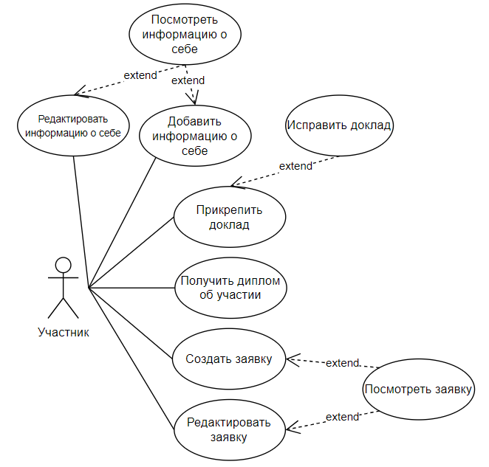

Рисунок 3.1. Диаграмма прецедентов для участника

“Модератор” - ответственное лицо, назначаемое организатором конференции, имеет доступ к редактированию информации назначенной на него секции.

В рамках работы с докладами, модератор имеет возможность просмотра доклада, прикрепленного участником, а также его одобрение или отклонение.

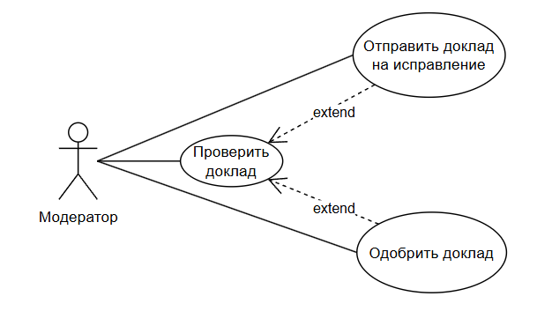

Рисунок 3.2. Диаграмма прецедентов для модератора

«Организатор» имеет полный доступ в рамках созданной им конференции. А именно: формирование программы и редактирование конференции, добавление секций, загрузка отчета с итогами конференции, а также создание сообщения для рассылки и ее запуск.

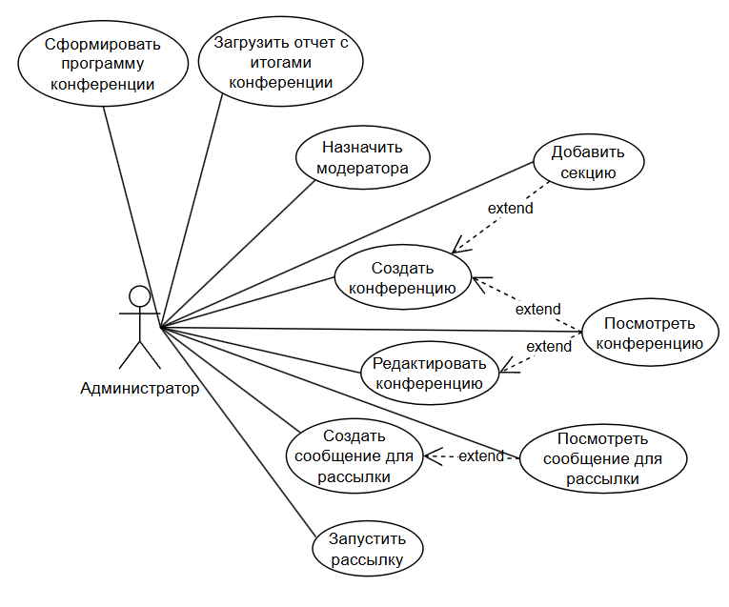

Рисунок 3.3. Диаграмма прецедентов для администратора

* 1. Диаграммы последовательности действий

Для подачи заявки на выступление с докладом пользователю необходимо зарегистрировать аккаунт средствами сервиса или с помощью Яндекс ID. В случае, если аккаунт зарегистрирован, необходимо выполнить вход.

После входа в свой аккаунт, пользователь имеет возможность выбрать нужную конференцию и подать заявку на выступление с докладом (Рисунок 3.4).

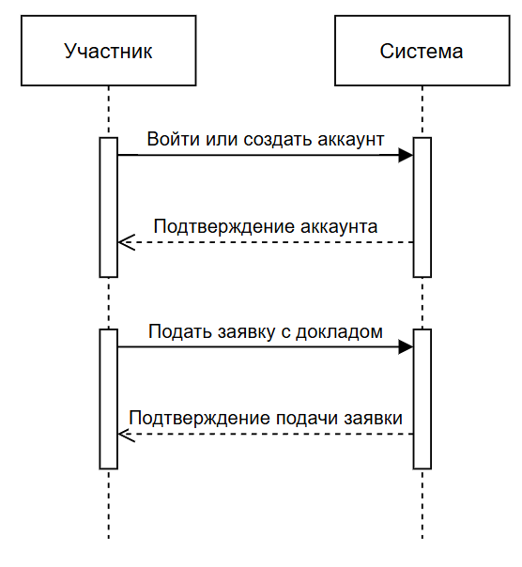

Рисунок 3.4. Диаграмма последовательности для регистрации на конференцию

Модератору, для проверки докладов выступающего участника, необходимо войти в аккаунт или зарегистрироваться, после чего открыть секцию, на которую его назначилии просмотреть загруженные доклады. Результатом модерации является одобрение или отклонение доклада (Рисунок 3.5).

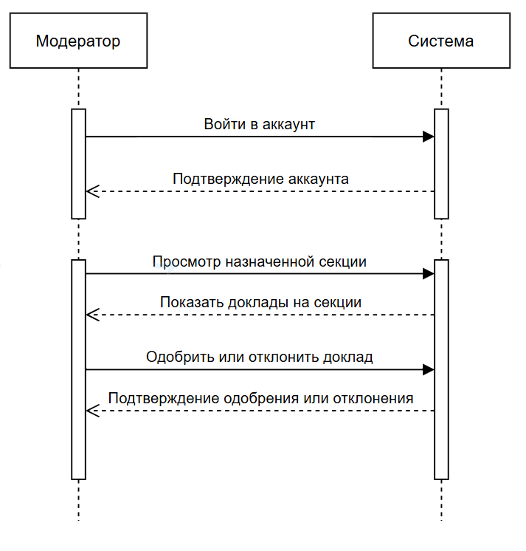

Рисунок 3.5. Диаграмма последовательности проверки докладов модератором

Организатору для управления конференцией необходимо войти в аккаунт или зарегистрироваться в системе. После подтверждения учетных данных администратор получает доступ к функционалу создания и редактирования конференции. В процессе настройки он может добавлять новые секции, изменять параметры мероприятия и сохранять внесенные правки. Результатом действий администратора является подтверждение системой всех изменений, после чего конференция становится доступной для участников (Рисунок 3.6).

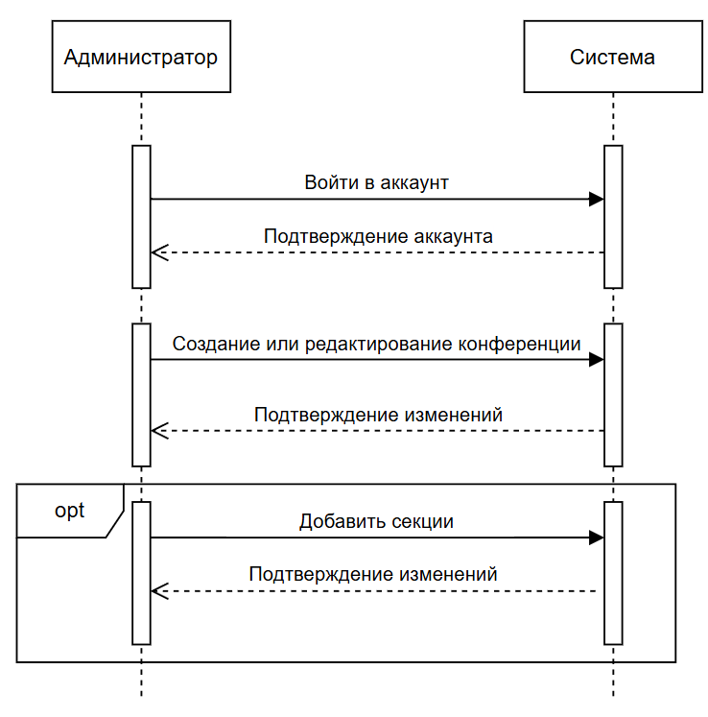

Рисунок 3.6. Диаграмма последовательности управления конференцией организатору.

Организатор, авторизовавшись в системе, может создать список рассылки для информирования участников. После подтверждения списка он формирует сообщение, которое будет отправлено пользователям, и запускает рассылку (Рисунок 3.7).

Участник, в свою очередь, получает сообщение от системы. После успешной доставки уведомления система подтверждает факт отправки, завершая процесс коммуникации между администратором и участниками (Рисунок 3.7).

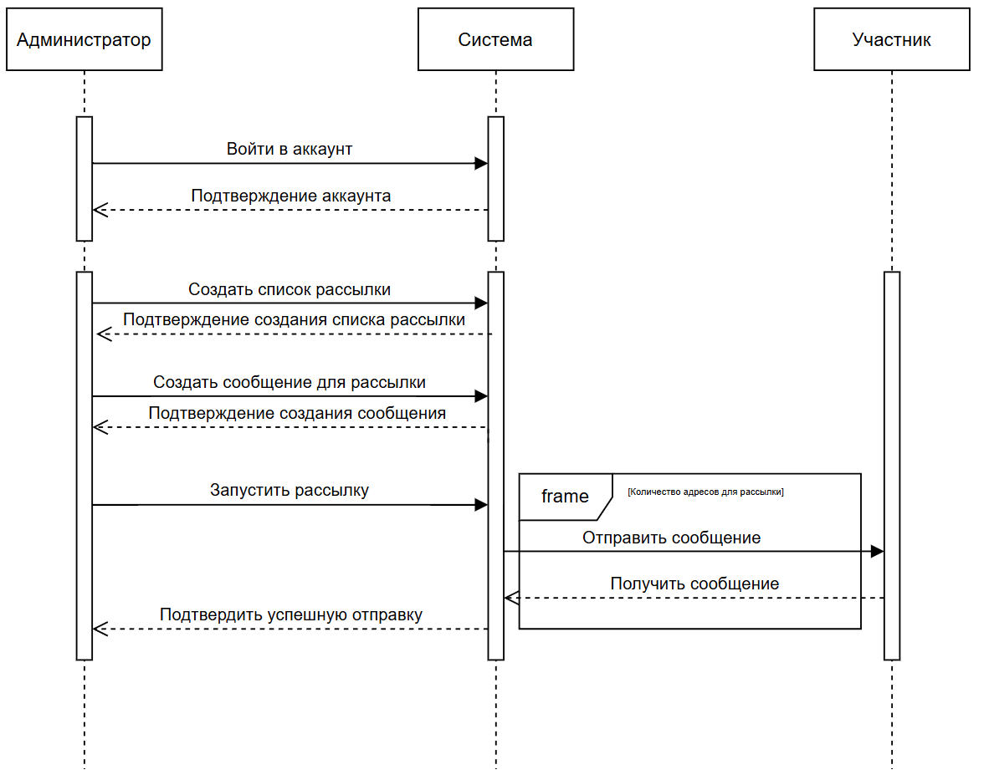

Рисунок 3.7. Диаграмма последовательности рассылка

* 1. Иерархия сайта

Для удобного взаимодействия пользователя с сервисом необходимо иметь грамотную иерархию сайта.

Иерархия сайта для участника выглядит следующим образом (Рисунок 3.8). Первоначально участник попадает на начальную страницу с описанием сервиса. После чего необходимо авторизоваться на сервисе, что происходит на странице авторизации. После успешной авторизации он попадает на свой профиль, где указаны его персональные данные и записи на конференции. Переход на страницу помощи написания аннотации происходит со страницы профиля.

Для удобного перемещения между страницами предусмотрено навигационное меню. С его помощью участник может перейти на страницу конференций, где выбрать интересующую, после чего ознакомиться с подробной информацией на ее странице и записаться. Секции конференции указаны на странице конференции. Для более детального ознакомления с секцией необходимо перейти на ее страницу.

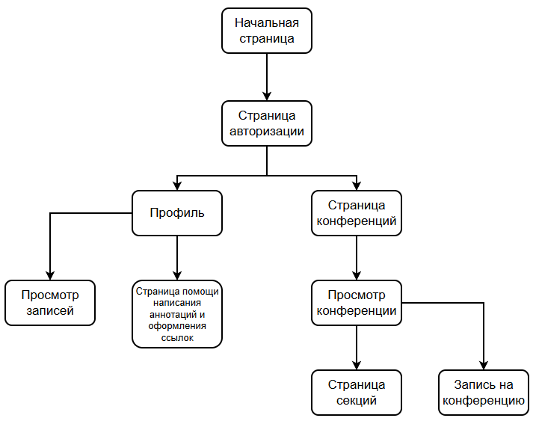

Рисунок 3.8. Иерархия сайта для участника

Иерархия сайта для модератора выглядит следующим образом (Рисунок 3.9). Первоначально модератор также попадает на начальную страницу с описанием сервиса. После чего необходимо авторизоваться на сервисе, что происходит на странице авторизации. После успешной авторизации он попадает на свой профиль, где указаны его персональные данные и записи на конференции.

Для просмотра докладов модератор может перейти в панель модератора, через навигационное меню, где располагаются секции, на которые назначен модератор, после чего перейти на страницу необходимой секции конференции.

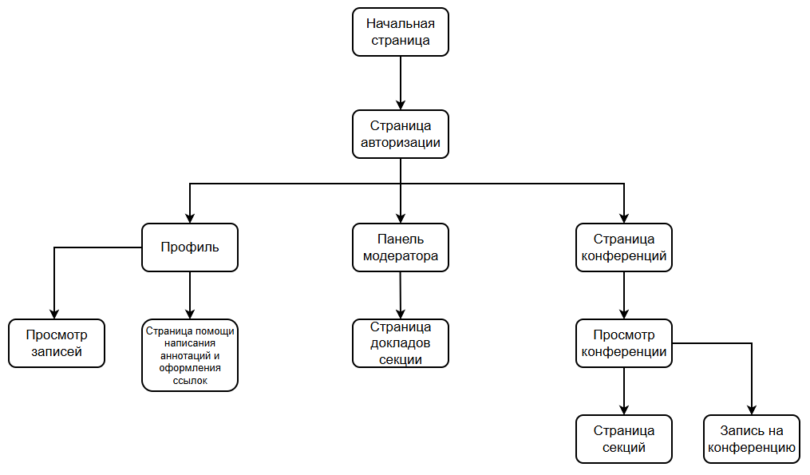

Рисунок 3.9. Иерархия сайта для модератора

Иерархия сайта для организатора выглядит следующим образом (Рисунок 3.10). Организатор, как и остальные пользователи сервиса, первоначально попадает на начальную страницу с описанием сервиса, после чего авторизуется. После успешной авторизации он попадает на свой профиль, где указаны его персональные данные и записи на конференции.

Создание и редактирование конференций происходит в панели организатора. При переходе на конференцию предусмотрена возможность создания и редактирования секций этой конференции.

Рассылка происходит на отдельной странице, переход на которую также осуществляется через навигационную панель.

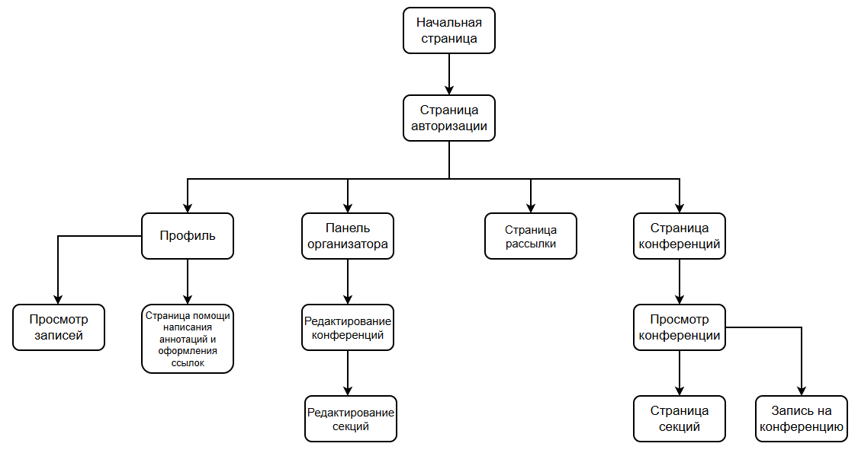

Рисунок 3.10. Иерархия сайта для модератора

* 1. Описание концептуальной модели данных

Были выделены следующие сущности:

* идентификатор;
* пользователь;
* конференция;
* секция;
* заявка;
* роль;
* разрешение;
* город;
* тип выступления;
* уровень образования;
* место обучения;

Для каждой сущности определен свой набор атрибутов.

Атрибуты сущности «Пользователь»:

* идентификатор;
* имя;
* фамилия;
* отчество;
* email;
* день рождения;
* город;
* номер телефона;
* telegram;
* идентификатор образования;
* идентификатор города;
* идентификатор места обучения.

Атрибуты сущности «Конференция»:

* идентификатор;
* название;
* дата начала;
* дата окончания;
* дедлайн;
* описания;
* идентификатор города;
* идентификатор пользователя.

Атрибуты сущности «Секция»:

* идентификатор;
* название;
* идентификатор конференции;
* дата
* дата завершения

Атрибуты сущности «Заявка»:

* идентификатор;
* статус;
* путь к файлу;
* идентификатор секции;
* идентификатор пользователя;
* идентификатор типа.

Атрибуты сущности «Роль»:

* идентификатор;
* название.

Атрибуты сущности «Разрешение»:

* идентификатор;
* название.

Атрибуты сущности «Город»:

* идентификатор;
* название.

Атрибуты сущности «Тип выступления»:

* идентификатор;
* название.

Атрибуты сущности «Уровень образования»:

* идентификатор;
* название.

Атрибуты сущности «Место обучения»:

* идентификатор;
* название.

Связи между сущностями:

Пользователь - Заявка (1:М) - один пользователь может создавать много заявок. Одна заявка принадлежит одному пользователю.

Пользователь - Уровень образования (М:1) - один пользователь может иметь один уровень образования. Один уровень образования может принадлежать многим пользователям.

Пользователь - Место обучения (М:1) - один пользователь может иметь одно место обучения. Место обучения может принадлежать многим пользователям.

Пользователь - Город (М:1) - один пользователь можете иметь один город: Один город может принадлежать многим пользователям.

Пользователь - Конференция

Пользователь - Роль

Роль - Разрешение

Заявка - Тип выступления (М:1) - одна заявка может иметь один тип выступления. Один тип выступления может принадлежать многим заявкам.

Заявка - Секция (М:1) - одна заявка может принадлежать одной секции. У одной секции может быть много заявок.

Конференция - Секция (1:М) - одна конференция может иметь много секций. Одна секция принадлежит одной конференции.

Конференция - Город (М:1) - одна конференция может иметь один город. Один город может иметь несколько конференций.

* 1. Логическая модель данных в нотации IDEF1X

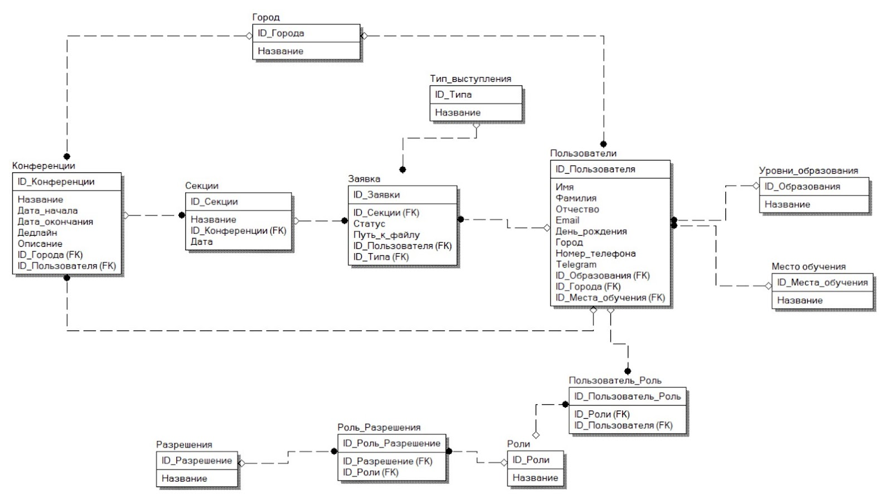

Рисунок 3.11. Логическая модель данных

* 1. Физическая модель данных

1. ПРОЕКТИРОВАНИЕ ПРОГРАММНОГО ОБЕСПЕЧЕНИЯ
   1. Подготовка рабочей области

Написать про разделение фронта и бэкенда, если будет.

Первым шагом является установка PHP 8.3 и Composer — менеджера зависимостей для PHP. Composer позволяет легко управлять пакетами и зависимостями, необходимыми для проекта. После установки Composer в командной строке выполняется команда: composer-project laravel/laravel conference 10.* (Рис…). Это создаст базовую структуру проекта на Laravel 10.

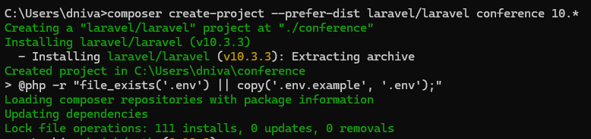

Рис… Установка Laravel

Далее необходимо настроить файл .env, содержащий параметры подключения к базе данных (Рис….). Для этого мы укажем используемую СУБД, хост, порт, название базы данных, логин пользователя и пароль.

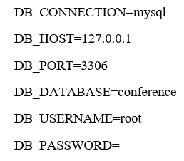

Рис…. Настройка подключения к БД.

Для управления процессами аутентификации и регистрации пользователей в системе используется пакет Laravel Breeze. Он предоставляет базовые механизмы для работы с пользователями, включая регистрацию, авторизацию и сброс пароля. Установить Laravel Breeze можно командой: composer require laravel/breeze --dev. (скрин вставить)

После установки выполняется команда для генерации аутентификационных шаблонов: php artisan breeze:install. (скрин вставить)

Описать миграции, когда будет правильная бд. И саму команду php artisan migrate.

Одним из ключевых элементов системы является email-уведомление участников конференций. Laravel поддерживает работу с различными почтовыми сервисами, такими как Mailgun, SMTP, SendGrid и другими. В файле конфигурации .env необходимо указать параметры почтового сервера:

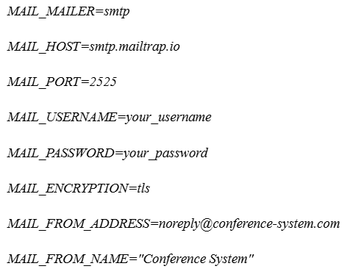

После этого можно отправлять email-уведомления, используя Laravel Mail:



Для удобства пользователей система поддерживает авторизацию через Яндекс. Для этого используется пакет Laravel Socialite:



В файле config/services.php необходимо добавить настройки:

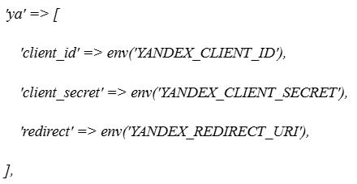

А в файле конфигурации .env указать данные для авторизации:

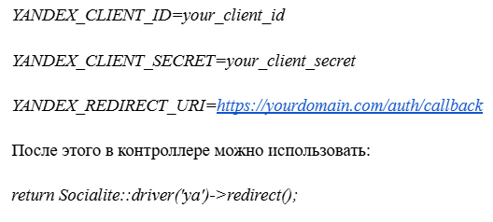

Для формирования отчетов о проведении конференций используется пакет Laravel Excel, который позволяет экспортировать данные в Excel и CSV. Установить его можно командой:



Затем создается класс экспорта данных, который позволяет удобно экспортировать данные модели Conference:



При разработки фронтенда будет использоваться фреймворк Alpine.js, так как он позволяет добавлять интерактивность без сложной настройки, а также избежать перегрузки проекта.

Для установки Alpine.js используется менеджер пакетов npm:



После установки Alpine.js в проект, нужно собрать ассеты:



Таким образом, подготовка рабочей области завершена. Все необходимые инструменты установлены, конфигурационные файлы настроены, а система готова к дальнейшему проектированию и разработке.

* 1. Реализация интерфейса
  2. Создание отчетов
  3. Помощь в написании аннотаций и оформлении ссылок
  4. Массовая рассылка

Массовая рассылка — это инструмент для автоматизированной отправки уведомлений, приглашений, напоминаний и другой важной информации участникам конференции.

Основные задачи:

1. Информирование о датах, программе и изменениях в конференции;
2. Рассылка приглашений на регистрацию, подачу статей или участие в мероприятиях;
3. Напоминание о сроках подачи материалов;
4. Уведомления о записи на конференцию.

Для реализации Email рассылки в Laravel нужно создать и настроить шаблон письма:



Рисунок …

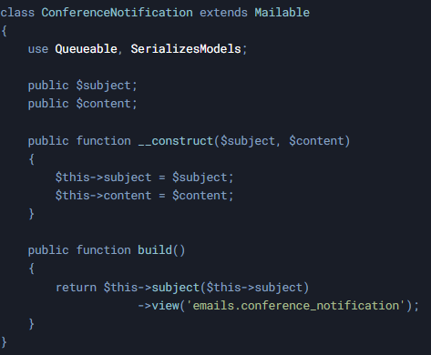

Рисунок …

Для массовой рассылки используется Job и Queue, чтобы избежать долгой обработки писем. Очереди (Queues) позволяют отложить выполнение задачи и обработать ее в фоновом режиме, а Job - это единица работы, которая попадает в очередь.



Рисунок …

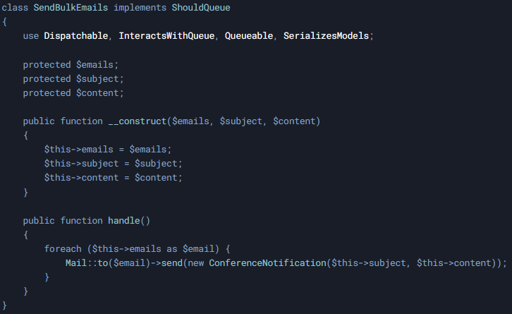

Рисунок …

Функция отправки письма всем участникам конференции:

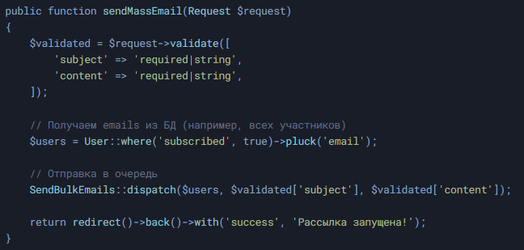

* 1. Расчет эффективности

Для расчета эффективности системы мы провели пробное создание и проведение конференции.

|  |  |  |
| --- | --- | --- |
| **Действие** | **Затраченное время/с** | **Комментарии** |
| Создание конференции | 120 | Организатор тратит незначительное количество времени для создания конференции на сервисе |
| Добавление секции к конференции | 600 | Организатор добавляет секции к конференции |
| Рассылка приглашений на конференцию | 120 | Организатор загружает пригласительное письмо и запускает рассылку через панель администратора на сервисе |
| Рассылка программы конференции | 120 | Организатор загружает программу конференции в меню рассылки и запускает ее через панель администратора на сервисе |
| Просмотр и анализ результатов конференции | 10 | Организатор может просмотреть все данные об итогах конференции и участниках |
| Рассылка дипломов об участии | 10*n, 10*50 = 500 | Организатор загружает шаблон диплома об участии. Вносит в систему рассылки участников конференции. Система автоматически заполняет дипломы и рассылает их участникам |
| Итог | 1470с /24 минут/ 0,4 часа | Затраченное время |

Внедрение сервиса покажет значительное улучшение производительности. Время, затраченное на процесс организации конференции сокращается, примерно, в 12 раз.